Sinh viên thực hiện: Lê Thị Anh Thư
Lớp 11_TMĐT
MSSV: 1150070042

LAB 3: NHẬN DIỆN VÀ ỨNG PHÓ CÁC MỐI ĐE DỌA ĐẾN AN TOÀN THÔNG TIN
Link YT: https://youtube.com/@anhthu-roy?si=ysPo-JlHPvpkji25

Bước 1: Cấu hình Mạng & Tạo Snapshot máy ảo
- Mở VMware Workstation Pro, chọn máy ảo Windows 11 25H2.
- Click menu VM Settings chọn mục Network Adapter tích chọn Host-only nhấn OK.
- Nhấn tổ hợp phím Ctrl + Alt + Shift + S (hoặc vào VM Snapshot Take Snapshot...).
- Đặt tên: LAB3_CLEAN_20260914 Nhấn Take Snapshot.
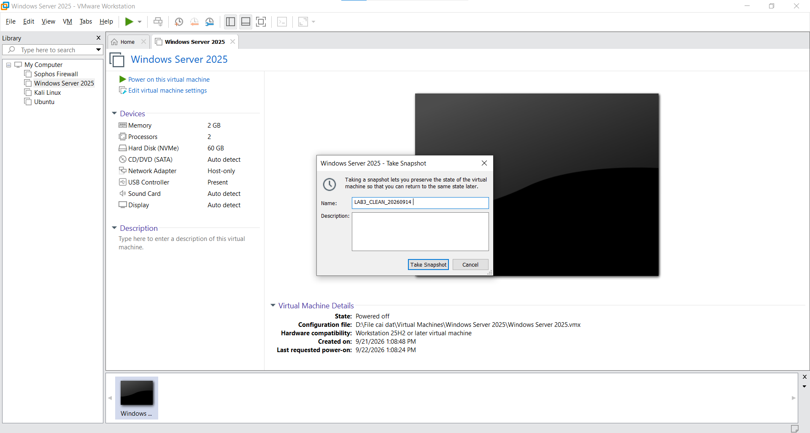
- Chụp hình H1:
  - Mở phím Windows + R, gõ winver rồi nhấn Enter để mở cửa sổ phiên bản Windows.
  - Chụp toàn bộ màn hình thấy rõ cửa sổ winver và trạng thái card mạng Host-only trên VMware.
  - Lưu ảnh thành: H1_VM_Windows_Version.png.
Bước 2: Tạo cấu trúc thư mục lưu trữ
1. Tạo các thư mục làm việc
Mở PowerShell (Run as Administrator).
- Tạo thư mục chính
New-Item -ItemType Directory -Force -Path "C:\LAB3\Evidence"
- Tạo thư mục chứa công cụ
New-Item -ItemType Directory -Force -Path "C:\LAB3\Tools"
- Tạo thư mục chứa file tải về
New-Item -ItemType Directory -Force -Path "C:\LAB3\Downloads"
- Ghi lại thời gian bắt đầu
Get-Date | Out-File "C:\LAB3\Evidence\start_time.txt"
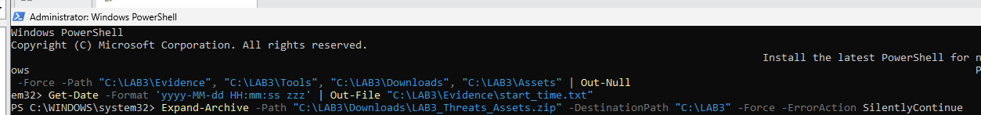
2. Cài đặt Python & Wireshark
- Cài Python:
winget install --id Python.Python.3.14 --exact --version 3.14.7 --accept-package-agreements --accept-source-agreements
- Cài Wireshark:
winget install --id WiresharkFoundation.Wireshark --exact --version 4.6.8 --accept-package-agreements --accept-source-agreements
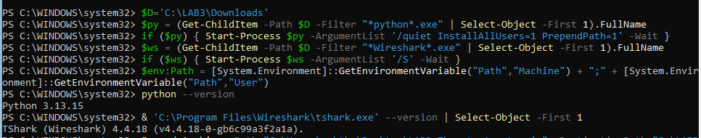
3. Tải bộ công cụ Sysinternals
- Tải Sysmon:
Invoke-WebRequest 'https://download.sysinternals.com/files/Sysmon.zip' -OutFile "C:\LAB3\Downloads\Sysmon.zip"
- Tải Autoruns:
Invoke-WebRequest 'https://download.sysinternals.com/files/Autoruns.zip' -OutFile "C:\LAB3\Downloads\Autoruns.zip"
- Tải Process Explorer:
Invoke-WebRequest 'https://download.sysinternals.com/files/ProcessExplorer.zip' -OutFile "C:\LAB3\Downloads\ProcessExplorer.zip"
Bây giờ giải nén 3 file đó ra thư mục Tools:
- Giải nén Sysmon:
Expand-Archive "C:\LAB3\Downloads\Sysmon.zip" -DestinationPath "C:\LAB3\Tools\Sysmon" -Force
- Giải nén Autoruns:
Expand-Archive "C:\LAB3\Downloads\Autoruns.zip" -DestinationPath "C:\LAB3\Tools\Autoruns" -Force
- Giải nén Process Explorer:
Expand-Archive "C:\LAB3\Downloads\ProcessExplorer.zip" -DestinationPath "C:\LAB3\Tools\ProcessExplorer" -Force
4. Kiểm tra phiên bản các công cụ (Để chụp hình H2)
python --version
& 'C:\Program Files\Wireshark\tshark.exe' --version
5. Xuất dữ liệu Baseline ban đầu (Để chụp hình H3)
- Kiểm tra Defender
Get-MpComputerStatus | Select AntivirusEnabled, RealTimeProtectionEnabled
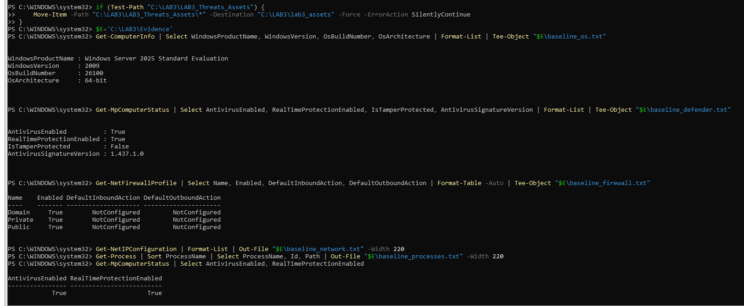

PHẦN 1: LÀM CÁC TÌNH HUỐNG
Tình huống 2: Thử nghiệm EICAR
- Tạo file test virus giả:
Set-Content -Path C:\LAB3\Evidence\eicar.com.txt -Value 'X50!P%@AP[4\PZX54(P^)7CC)7}$EICAR-STANDARD-ANTIVIRUS-TEST-FILE!$H+H*' -Encoding Ascii
Tình huống 3: Kiểm tra Đăng nhập & Log (Event 4625)
1. Bật ghi Log hệ thống:
auditpol /set /subcategory:"{0CCE9215-69AE-11D9-BED3-505054503030}" /success:enable /failure:enable
2. Tạo tài khoản test tên `lab3user`:
New-LocalUser -Name 'lab3user' -Password (ConvertTo-SecureString 'P@sswordLab3_2026' -AsPlainText -Force)
3. Cố ý đăng nhập SAI để tạo lỗi Log:
Gõ lệnh: `runas /user:.\lab3user cmd.exe`
Khi nó hỏi mật khẩu, hãy “gõ bừa một mật khẩu sai” rồi nhấn Enter. Làm lại thao tác này 2 lần
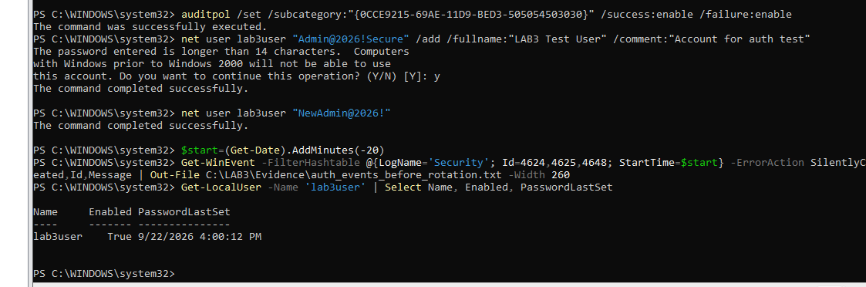
Tình huống 4: Cài Sysmon & Tạo Persistence (Khởi động cùng máy)
1. Cài Sysmon:
C:\LAB3\Tools\Sysmon\Sysmon64.exe -accepteula -i C:\LAB3\lab3_assets\sysmon-lab.xml
2. Tạo tiến trình tự khởi động (`LAB3_Run_Demo`):
New-ItemProperty -Path 'HKCU:\Software\Microsoft\Windows\CurrentVersion\Run' -Name 'LAB3_Run_Demo' -Value 'notepad.exe'
3. Mở thử một Web Server bằng Python (Cổng 8080):
Mở một cửa sổ PowerShell “mới hoàn toàn”, gõ từng dòng:
cd C:\LAB3\lab3_assets\www
python -m http.server 8080 --bind 127.0.0.1
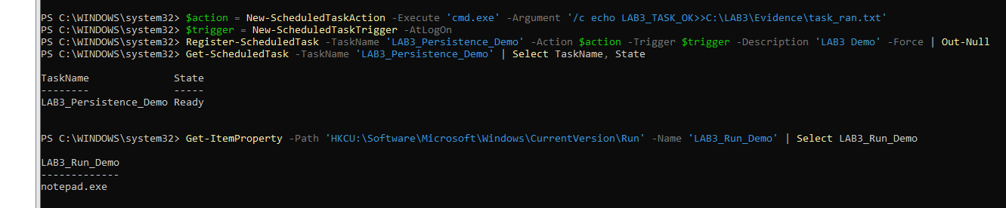
Tình huống 5: Test bắt gói tin với Wireshark
- Mở một cửa sổ PowerShell MỚI.
- Chạy lệnh bật Web Server:
cd C:\LAB3\lab3_assets\www
python -m http.server 8080 --bind 127.0.0.1
- Quay lại cửa sổ PowerShell ADMIN ban đầu, dán lệnh kiểm tra Port 8080 để lấy hình bằng chứng cuối cùng:
Get-NetTCPConnection -LocalPort 8080 -State Listen | Format-Table LocalAddress, LocalPor
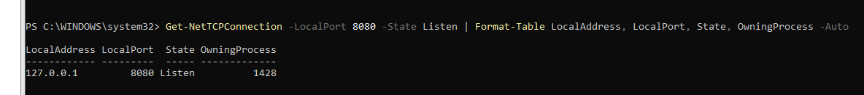

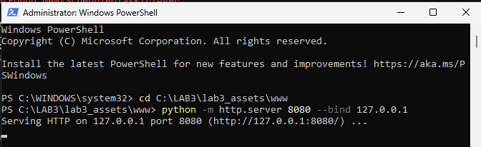

Tình huống 6 & 7: Phân tích Log Offline
1. Chạy script test tải DoS:
python C:\LAB3\lab3_assets\scripts\local_load_test.py
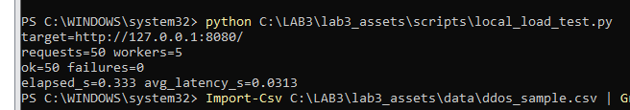
2. Đọc phân tích log DDoS:
Import-Csv C:\LAB3\lab3_assets\data\ddos_sample.csv | Group-Object SourceIP | Sort-Object Count -Descending
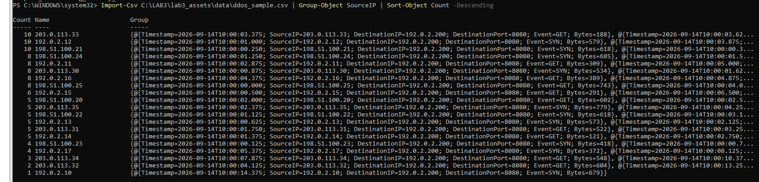
3. Mở file Phishing xem dấu hiệu lừa đảo:
notepad.exe C:\LAB3\lab3_assets\samples\phishing_email.txt
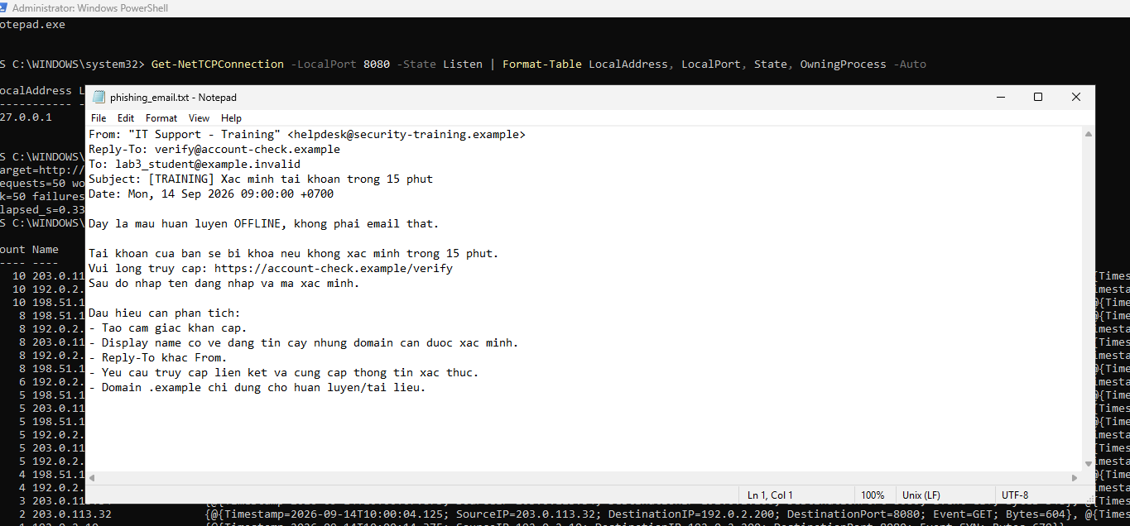
PHẦN 2: DỌN DẸP (CLEANUP)
- Xóa tiến trình tự chạy (Persistence):
Remove-ItemProperty -Path 'HKCU:\Software\Microsoft\Windows\CurrentVersion\Run' -Name 'LAB3_Run_Demo' -ErrorAction SilentlyContinue
- Xóa User lab3user:
Remove-LocalUser -Name 'lab3user' -ErrorAction SilentlyContinue
- Tạo mã Hash bảo vệ file bằng chứng
Get-ChildItem C:\LAB3\Evidence -File | Get-FileHash -Algorithm SHA256
